**Compte rendue**

**TP-Configuration d’un serveur DHCP Sous Linux**

* **Préparer l’environnement VirtualBox**

1. **Configuration réseau de la machine virtuelle :**
   * **Accédez aux paramètres de la machine virtuelle Ubuntu.**
   * **Dans l'onglet Réseau, assurez-vous que la carte réseau est configurée en mode "Adapter réseau hôte" (Host-Only) pour permettre la communication avec d'autres machines virtuelles.**

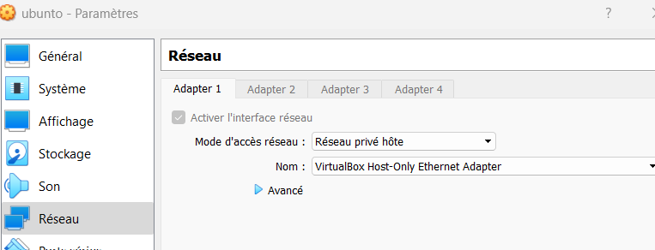

1. **Ajouter une seconde machine virtuelle (Client DHCP) :**
   * **Créez une autre machine virtuelle (comme votre machine "PC1").**
   * **Configurez-la pour qu’elle utilise une carte réseau similaire à celle de la machine serveur Ubuntu.**

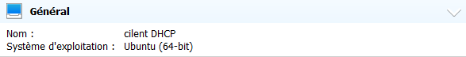

**Étape 1 : Configurer le serveur DHCP sur Ubuntu**

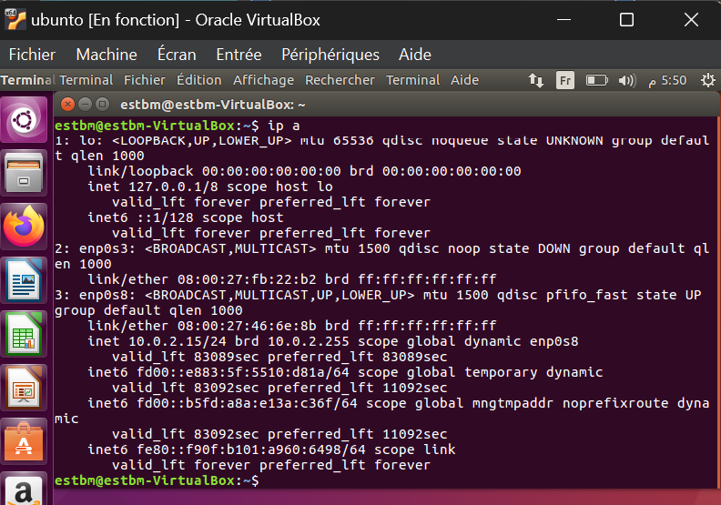**1. Afficher les interfaces réseau:**

**2.Configurer le carte réseau:**

**a. Se connecter en tant qu’administrateur :**

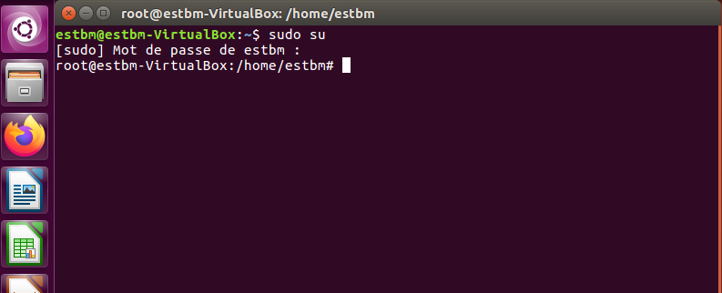La commande sudo su est utilisée dans les systèmes Linux ou Unix pour obtenir les privilèges de l'utilisateur root (administrateur) en passant temporairement au compte root pour pouvoir faire les configurations réseau.

**b. Editez le fichier de configuration de l’interface réseau :**



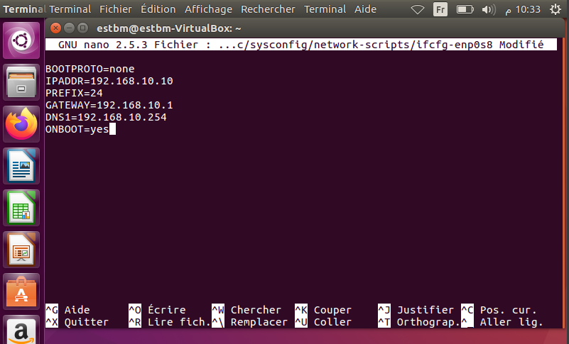**c. Ajout des paramètres nécessaire :**

1. **Redémarrer le service NetworkManager et désactiver puis activer la carte réseau :**
2. **Vérifier les informations de la carte réseau de la machine serveur DHCP :**

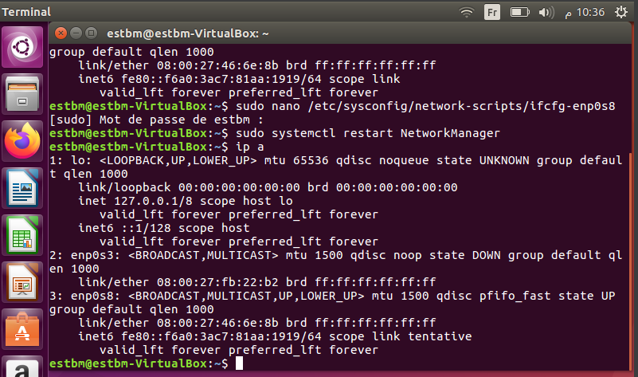

1. **Installation du package DHCP:**
2. 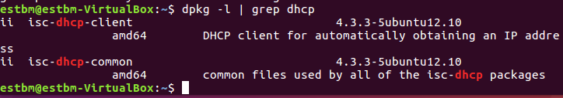**Vérification de l’installation du package DHCP :**
3. 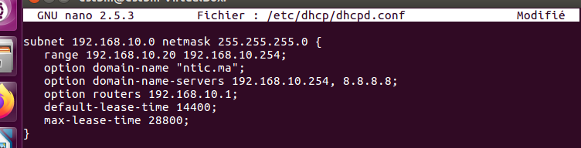**Configuration du fichier de configuration DHCP :**
4. **Configuration de l’adresse réservée pour PC1 :**
5. **Démarrage et activation du service DHCP :**





1. **Configuration du pare-feu pour autoriser le trafic DHCP :**